附件2

中医住院病案首页数据质量管理与
控制指标（2017年版）

一、住院病案首页填报完整率
定义：住院病案首页填报完整率是指首页必填项目完整填报的病案份数占同期出院病案总数的比例。
住院病案首页项目填报完整率是指n份病案首页填报的必填项目之和占n份病案首页全部必填项目总数的比例。
计算公式：
病案首页填报完整率=
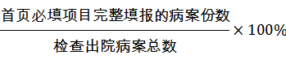
病案首页项目填报完整率=
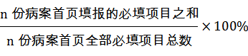
意义：反映医疗机构填报住院病案首页的总体情况，是衡量住院病案首页数据质量的基础指标，是应用首页数据客观评价医院服务能力和医疗质量的工作基础。
二、治疗类别准确率
定义：病案首页中的治疗类别与该病案实际类别一致的病案数占抽查病案总数的比例。
计算公式：
治疗类别准确率=

意义：反映中医医疗机构判断治疗类别的准确程度和填报数据的真实性。
三、医疗机构中药制剂使用填报正确率
定义：正确填报医疗机构中药制剂使用情况的病案数占同期出院病案总数的比例。
医疗机构中药制剂使用填报正确率=
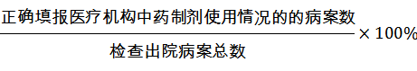
意义：反映医疗机构中药制剂使用情况和填报数据的真实性。
四、出院中医诊断中医主病辨病正确率、主证辨证准确率
定义：出院中医诊断中医主病、主证诊病辨证准确的病案数占同期出院病案总数的比例。
计算公式：
出院中医诊断中医主病辨病正确率=

出院中医诊断中医主证辨证准确率=

意义：出院中医诊断中医主病辨病正确率、主证辨证准确率是评估诊疗措施适宜性的重要指标，是反映中医临床医师的临床能力及诊治水平及中医病种质量管理、临床路径管理的数据基础，也是对医院进行绩效评估的重要依据。
五、出院中医诊断中医主病编码正确率、主证编码准确率
定义：出院中医诊断中医主病、主证编码正确的病案数占同期出院病案总数的比例。
计算公式：
出院中医诊断中医主病编码正确率=

出院中医诊断中医主证编码准确率=

意义：出院中医诊断中医主病编码正确率、主证编码准确率是反映中医病案编码质量的重要指标，是统计中医病、证和进行中医治疗综合评价的基本数据元，对正确统计医院及地区疾病谱、对医疗机构进行绩效评估具有重要意义。
六、西医主要诊断选择正确率
定义：西医主要诊断选择正确的病案数占同期出院病案总数的比例。
计算公式：
西病主要诊断选择正确率=
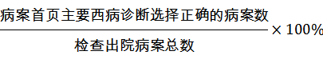
意义：西医主要诊断是中医住院病案实行双重诊断的主要组成部分，也是评估诊疗措施适宜性的重要指标，反映医疗机构及其医师的临床能力及诊治水平。同时对病种质量管理、临床路径管理的数据加以比较的基础，是对医院进行绩效评估的重要参考。
- 主要手术及操作选择正确率
定义：主要手术及操作选择正确的病案数占同期有手术及操作的出院病案总数的比例。
计算公式：
主要手术及操作选择正确率=
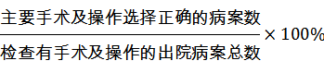
意义：主要手术及操作信息是病种质量管理、临床路径管理的数据基础，也是对医院进行技术能力及绩效评价的重要依据。
八、西医其他诊断填写完整正确率
定义：西医其他诊断填写完整正确的病案数占同期出院病案总数的比例。
计算公式：
西医其他诊断填写完整正确率=
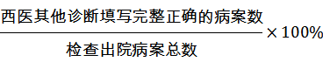
意义：西医其他诊断（包括并发症和合并症）体现患者疾病的危重及复杂程度，是保障诊断相关分组（DRGs）客观准确的重要数据。西医其他诊断填写完整正确率能够更客观地反映医疗机构及其医师的临床能力及诊治水平。
九、西医主要诊断编码正确率
定义：西医主要诊断编码正确的病案数占同期出院病案总数的比例。
计算公式：
西医主要诊断编码正确率=
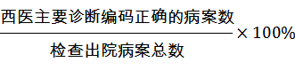
意义：西医主要诊断编码正确率是反映医疗机构病案编码质量的重要指标，对正确统计医院及地区疾病谱、支撑DRGs分组和医疗机构绩效评估均具有重要意义。
十、西医其他诊断编码正确率
定义：西医其他诊断编码正确的病案数占同期出院病案总数的比例。
计算公式：
西医其他诊断编码正确率=
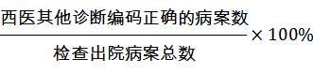
意义：西医其他诊断编码正确率是反映医疗机构病案编码质量的重要指标，对正确统计医院及地区疾病谱、支撑DRGs分组和医疗机构绩效评估均具有重要意义。
十一、手术及操作编码正确率
定义：手术及操作编码正确的病案数占同期有手术及操作记录的出院病案总数的比例。
计算公式：
手术及操作编码正确率=
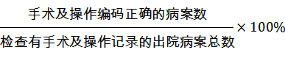
意义：手术及操作编码正确率是反映医疗机构病案编码质量的重要指标，对重要病种质量评价、临床路径质量分析具有重要意义。
十二、病案首页数据质量优秀率
定义：病案首页数据质量优秀的病案数（病案信息完整性≥95分，且无逻辑校验错误）占同期出院病案总数的比例。
计算公式：
病案首页数据质量优秀率=
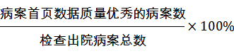
意义：病案首页数据质量优秀率是全面反映病案首页数据填报质量的主要指标。医疗机构应当对中医住院病案首页数据质量进行全面管理，使首页内容填报全面、准确。
十三、医疗费用信息准确率
定义：医疗费用信息准确的病案数占同期出院病案总数的比例。
计算公式：
医疗费用信息准确率=
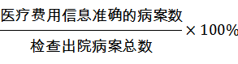
意义：医疗费用信息准确率是医疗费用分析的重要指标，用于评价医院是否启用标准收费字典库及按照收费分类要求进行信息系统改造，并对照接口标准准确上传住院医疗费用信息。
十四、病案首页数据上传率
定义：通过国家卫生计生委统计报表制度上报系统或国家中医重点专科中医住院病案首页报送系统上传首页数据的病案数占同期出院病案总数的比例。
计算公式：
病案首页信息上传率=
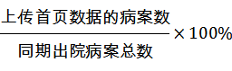
意义：病案首页数据上传率是反映中医医疗机构首页数据导出及信息上传的完整性，是利用首页数据客观评价医院服务能力和医疗质量的工作基础。

